CCTP ANTI-INTRUSION
Système hybride ELKRON MP3000

Le site sera équipé d’un système MP3040 OU MP3100 multifonction, il sera extensible avec des dispositifs radio et une connexion LAN native.
Il est adapté à des applications dans les bâtiments résidentiels, privés, commerciaux ou publics grâce à :
-une Mise en service simplifiée
Le configurateur intégré à la centrale comprendra un assistant virtuel « eMPi » qui guide l'installateur pas à pas dans le processus de programmation.
-une Intégration de fonctionnalités
Les performances anti-intrusion peuvent être complétées par des fonctions de vérification vidéo et de vidéo-une surveillance, au moyen de dispositifs de la marque Elkron, mais aussi de dispositifs des principaux acteurs du marché. De même, le système pourra intégrer des fonctionnalités de domotique.
-Une qualité certifiée EN 50131 grade 2
-La configuration et la programmation seront disponibles à partir d'un serveur web intégré à la centrale. Il suffira de connecter un PC au port USB de la centrale ou au port LAN (direct ou sur le même réseau que la centrale ou en Wi-Fi) pour accéder aux paramètres de configuration

Deux modes de programmation seront proposés lors de l'accès au configurateur :
- EASY
- STANDARD
-Mode EASY
Il s'agit d'un parcours interactif entre la centrale et l'installateur, qui permet de programmer le système étape par étape, avec une extrême simplicité.
-Mode STANDARD
Pour les besoins d'applications spéciales, le configurateur standard « MP Console », permettant de programmer tous les paramètres. Une section de diagnostic étendue permettra également de vérifier instantanément les valeurs de tension, la consommation électrique, l'état des protections, le niveau des signaux radio et la charge des batteries.

Les services Cloud :

Le Cloud permettra la gestion complète de la centrale de commande anti-intrusion via Internet à partir d'un navigateur ou d'une appli. De cette façon, la programmation, le contrôle et la surveillance de l'ensemble du système seront accessibles partout et à tout moment.
Grâce à un protocole propriétaire (IoT C), il suffira d'alimenter la centrale et de connecter le câble Ethernet au routeur domestique pour établir automatiquement la connexion au Cloud, sans avoir besoin de recourir à d'autres procédures spéciales. La même modalité simplifiée est également prévue dans le cas où la centrale serait connectée au Cloud exclusivement via l'interface LTE/4G
Les centrales seront enregistrées dans une zone réservée spéciale, où il sera possible de sauvegarder les données de base des différents systèmes, d'obtenir des informations sur leur état de connexion et leur niveau de mise à jour, ainsi que sur leur répartition géographique.
Grâce au Cloud, les centrales connectées seront constamment informées de la disponibilité de nouvelles versions de micrologiciels et de logiciels ; l'installateur qui accèdera à la centrale n'aura qu'à donner l'ordre pour qu'elle soit mise à jour automatiquement, cela en quelques secondes
Grâce au Cloud, l'installateur pourra recevoir les notifications techniques de ses systèmes,
Garantissant ainsi une meilleure assistance dans le temps.
Grâce au Cloud, l'installateur qui reçoit une notification technique pourra consulter les indications pour rejoindre son client
(Google Maps) PC OU APP INSTALLATEUR « ELKRON CONNECT »
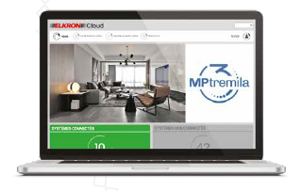

Les centrales enregistrées dans le Cloud peuvent être gérées en exploitation par l'utilisateur final grâce à
L’appli multifonctions, intrusion, domotique et vidéo protection : APP UTILISATEUR « MY ELKRON KEY »
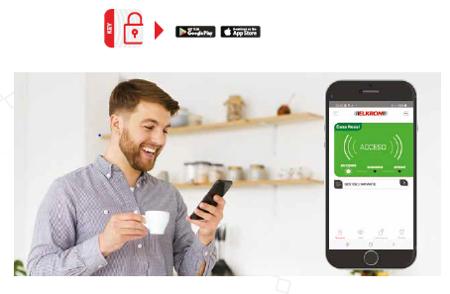

Caractéristiques générales de la centrale :

- Grande capacité de calcul et de traitement
- Mémoire vive de 1 Go et mémoire flash de 2 Go
- RTC (Real Time Clock)
- Circuit codeur-décodeur audio pour la reproduction des messages vocaux
- Circuits de mesure du courant et de la tension (diagnostic)
- Contrôle de charge de la batterie
- Protection de la carte électronique avec revêtement plastique
- Fusibles à réarmement automatique anti-court-circuit
- Ports de communication LAN et USB/B intégrés sur la carte
- Emplacements pour modules optionnels RTC, 2G, 4G, Wi-Fi, ZigBee
- Connecteur dédié pour l'extension radio
- Bus de terrain RS485
- Entrée réservée à la ligne « sabotage »
- Borne + SR pour l'alimentation des dispositifs auto-alimentés
- Alimentation 1,5A
Logement pour batterie 7Ah ou 9Ah

Le système intégrera les fonctions suivantes :
-Fonction PrIO : La fonction PrIO permet de choisir et configurer certaines bornes de la centrale, des extensions, des claviers, des lecteurs comme entrées ou sorties.

-Fonction Tandem : La fonction Tandem permet d’identifier sur la même borne d’entrée « physique », aussi bien celle de la centrale, des extensions, des claviers, des lecteurs, les signaux provenant de deux détecteurs d'intrusion différents et l’identification individuelle.

-Valeurs de résistance d'équilibrage programmables : Le système permet de sélectionner une valeur des résistances d'équilibrage pour chaque entrée.

-Fonction « SPEAK OUT » : Un service gratuit de conversion texte-parole multilingue. Par une simple commande, toutes les descriptions utilisées pour la transmission vocale des alarmes sont envoyées au service Cloud, qui les convertit et les renvoie à la centrale sous forme de fichiers audio de haute qualité.

-Gestion sirène bus : La sirène connectée au bus du système est entièrement programmable à partir du configurateur MP Console intégré à la centrale MP3000.

-Domotique : MP3000 pourra gérer des fonctions de contrôle de la température, de la charge de circuits d’alimentation, des moteurs de volets roulants, etc., ainsi que des fonctions de vérification vidéo via une gamme de périphériques radio ZigBee 2,4 GHz de la marque Elkron.

-Contrôle vocal : Certaines fonctions du système peuvent également être gérées par des commandes vocales.

-Vidéo protection : L'utilisateur, via l'appli My Elkron Key, pourras visualiser les images en direct des caméras IP connectées au même réseau que la centrale MP3000 en LAN ou Wi-Fi.
L'association entre une entrée de la centrale de commande et une caméra permettra à cette dernière de générer, en cas d'alarme, des instantanés ou des clips vidéo qui pourront être envoyés à l'appli utilisateur.
En plus des modèles Elkron, le système est compatible avec les caméras d'autres acteurs du marché ainsi qu'avec les modèles standard Onvif.

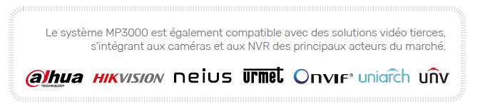

Caractéristiques du système MP3000:
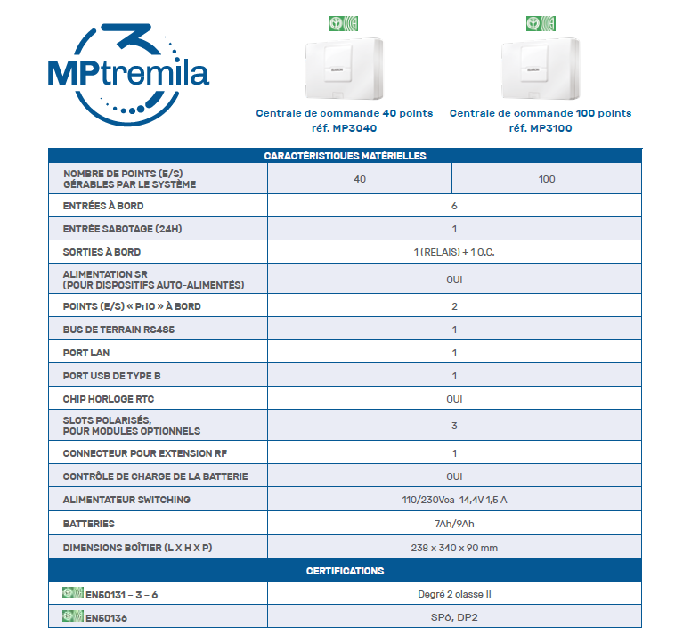
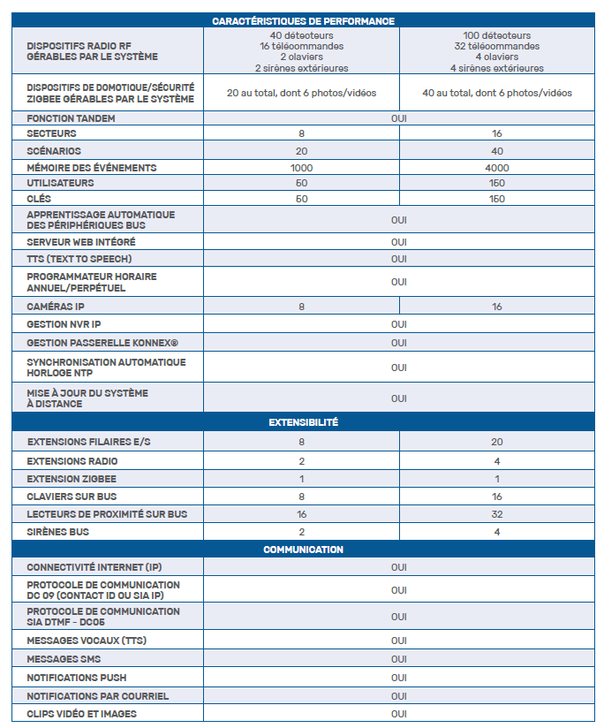

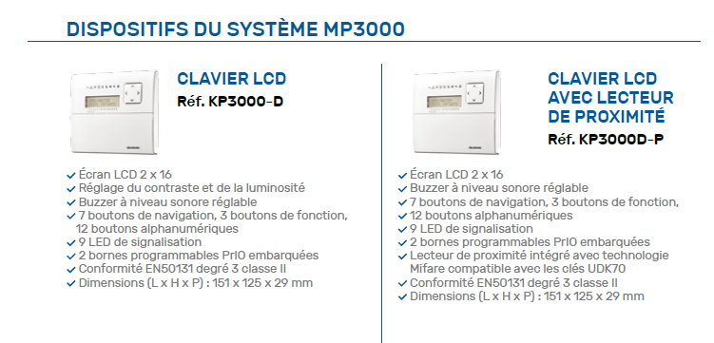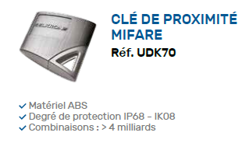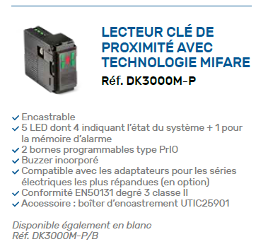
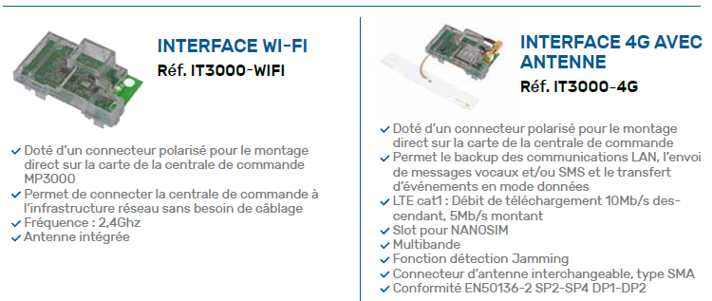
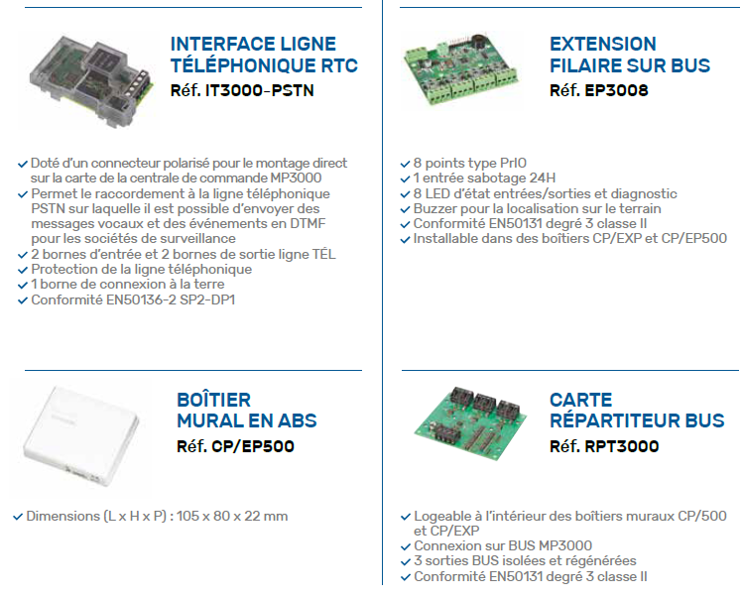
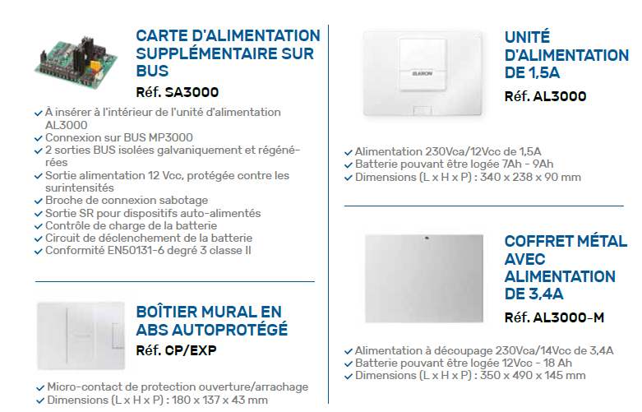

Détecteurs double technologie
Ils seront certifiés EN50131. Type ELKRON DT12 existe en version DT12P (immunité animaux) ET DT12AM ( anti-masque )
Les détecteurs seront bi technologie Infrarouge et Hyperfréquences pour une portée de 12 mètres 100°. Ils seront de type infrarouge et hyperfréquence. Une option rotule orientable plafond ou mural pourra être ajoutée en fonction de la position des détecteurs.
Les contacts d’ouverture
Le contact de sol est utilisé pour contrôler les changements de positions des portes basculantes, types "rideau", grilles, et de façon générale pour protéger toute ouverture ou un jeu important existe entre les parties fixes et mobiles et nécessitant une robustesse mécanique importante. Les dimensions et performance de la partie magnétique le rende particulièrement adapté à une utilisation sur châssis métallique. Type IM1640FE.
Le contact de sol IM1740FE est composé de 2 éléments (partie aimant et partie active) qui permet la protection périmétrique en intérieur et extérieur, il ne nécessite pas d'alimentation. Il est en aluminium moulé sous pression. La forme légèrement arrondie de la partie "active" et sa structure robuste, permettent en outre sa fixation au sol sans dommages même s’il est soumis au passage de véhicules. Le contact "reed" est totalement protégé contre l’humidité et autres agents chimiques tels que les huiles, essences ou similaires. Le câble en sortie du contact est protégé par une gaine flexible en métal. La partie magnétique est pourvue de 6 trous pour permettre sa fixation dans les conditions les plus critiques.
Le contact de porte et de fenêtre est un contact magnétique en aluminium particulièrement adapté au montage en saillie sur huisserie car l’espacement aimant / contact est garanti. Il est utilisé dans des installations de types commerces, tertiaires et industrielles car sa résistance est importante.
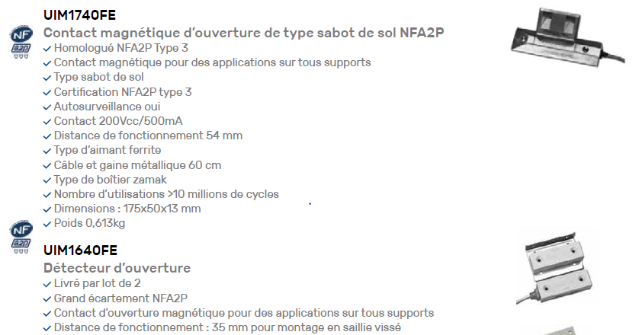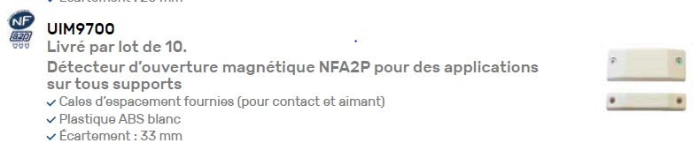
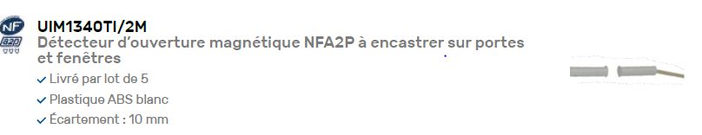
Les sirènes
Elles seront certifiées NFA2P. Les sirènes intérieures seront constituées d’une enveloppe métallique auto protégées à l’ouverture et à l’arrachement. Elles seront autoalimentées à l’aide d’une batterie de 12 volts 2 ampères. La sirène limitera sont courant de charge à 100mA afin d’économiser le courant de la centrale. Puissance sonore sera de 115dB à 1 mètre. Type HP375M.
Ou Sirène intérieure abs blanc autoalimentée non NFA2P type UHAP100A
Les sirènes extérieures seront certifiées NFA2P et constituées d’une enveloppe métallique ou en polycarbonate auto protégées à l’ouverture et à l’arrachement. Elles seront autoalimentées à l’aide d’une batterie de 12 volts 2 ampères. La sirène limitera sont courant de charge afin d’économiser le courant de la centrale. Le flash intégré sera constitué de led forte puissance. HPA700P (polycarbonate) HPA700M ( alu moulé) est disposerons des fonctions d’autodiagnostique et de chois de sonorités.

Principes généraux de câblage MP3040 & MP3100
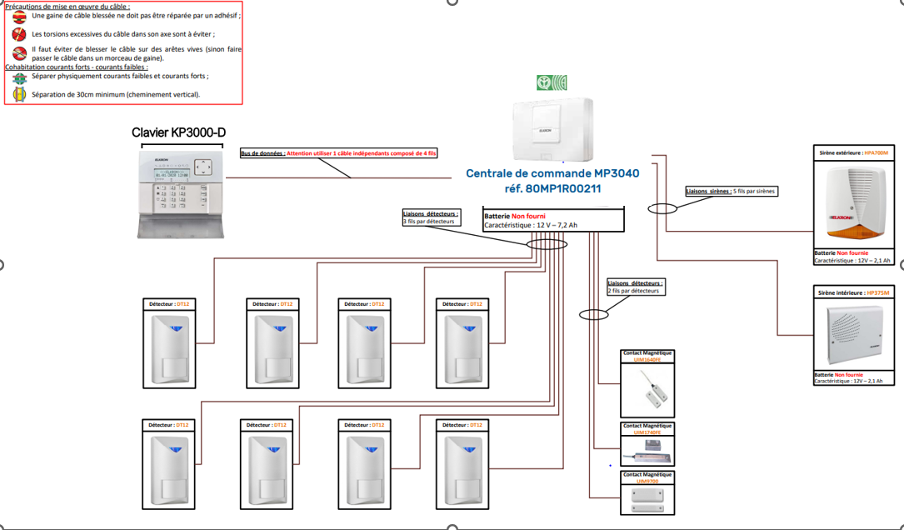
Exigences du câblage Bus

Topologie du bus mixte étoile /série

Cable SYT1 3 paires 9/10 avec écran ( seul 2 paires sont utilisés)

Câblage des détecteurs, des claviers et des sirènes :
Un câble 3 paires d’au moins 6/10 Momo-brun ou 0,22 souple permet de connecter l’ensemble des périphériques. VOIR TABLEAU DES DISTANCES
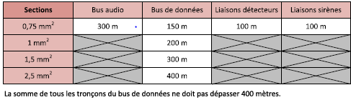
Mise en service et formation des utilisateurs
L’installation, la configuration et la programmation du système seront effectués par l’installateur.
ELKRON France URMET peux assurer la mise en service sur site sous forme d’une prestation d’aide à la programmation réf MSREG
Deux schémas couleurs personnalisés pourront être proposés par ELKRON France à l’installateur réf SCHEMA
La programmation tiendra compte de l’usage du système de la configuration du site et des fonctionnalités souhaitées par le responsable d’exploitation. Une formation à l’utilisation du système sera prévue pour les utilisateurs finaux du système d’alarme.

Eléments raccordés au système
Quantitatif :
Code | Description | Quantité
KTMP3000/XX | Centrale bus de 8 /40 OU 100 entrées Filaires et/ou radio / avec un clavier KP3000D / Centrale native IP avec Web Serveur intégré avec programmation via mode EASY EMPI et/ou MPCONSOL | 1
UPS1270GB | Batterie rechargeable 12 Volts 7 Ah pour centrale intrusion MP3000 | 1
KP3000D | Clavier filaire | 1
EP3008 | Extension BUS 8 entrées ou sorties FONCTION PRIO
ER3000-RF | Carte radio RF
SA3000 | CARTE ALIMENTATION AUXILIAIRE SUPERVISE
AL3000 | Coffret ABS AVEC ALIM 1.5 Ah prévoir batterie UPS1270GB 12V 7Ah
AL3000-M | Coffret métallique avec ALIM 3.4 Ah prévoir batterie UPS12170GB 12V 17Ah
RPT3000 | REPARTITEUR DE BUS 1 entrée trois sorties de bus 400m
UPS12170GB | Batterie 12 Volt 17 Ah pour coffret AL3000-M
IT3000 2G ou 4G | Transmetteur Vocal, Télésurveillance GSM / SMS enfichable 2G OU 4G
DT12 ou DT12P ou DT12AM | Détecteur Double Technologie Hyperfréquence / Infrarouge 12 m 90° EN50131 Type 2 / existe en version pet immunité animaux ou anti-masque | 4
DK3000-M-P | Lecteur de proximité pour 4 secteurs à intégrer dans boitier B-Ticino réf UTIC25901
UHPA100A | Sirène intérieure autoalimentée par pile 9 V ou 8.4 V NiMh en ABS Blanc non fournies
IM1640FE | Deux Contacts Aluminium en saillie pour portes et fenêtres métalliques à câbler sur 4 bornes | 2
IM1740FE | Contact d’ouverture en aluminium pour porte de garage NFA2P 3 Boucliers
IM1340 | Cinq contacts magnétiques d'ouverture encastrer Portes & Fenêtres Câble 2m NFA2P
IM9700 | Dix contacts magnétiques d'ouverture en saillie Portes & Fenêtres 4 bornes NFA2P Type 3
HP375M | Sirène Intérieure métal NFA2P | 1
HPA700P | Sirène avec Flash Extérieure en polycarbonate NFA2P
HPPA700M | Sirène & Flash Extérieure NFA2P en métal | 1
UPS1221GB | Batterie rechargeable 12 Volts 2 Ah pour sirène intérieure et extérieure | 2
UDK70 | Badges de proximité Mifaire
AT3000-WIFI | Interface Wifi
IT3000-PSTN | Interface réseau téléphone RTC
ER3000-ZB | Interface ZIGBEE domotique
HPA3000-B | SIRENE EXTERIEURE SUR BUS DISPO DEBUT 2023 prévoir batterie UPS1221GB

